Felipe Gómez Lesmes y Laura Bohorquez 1101

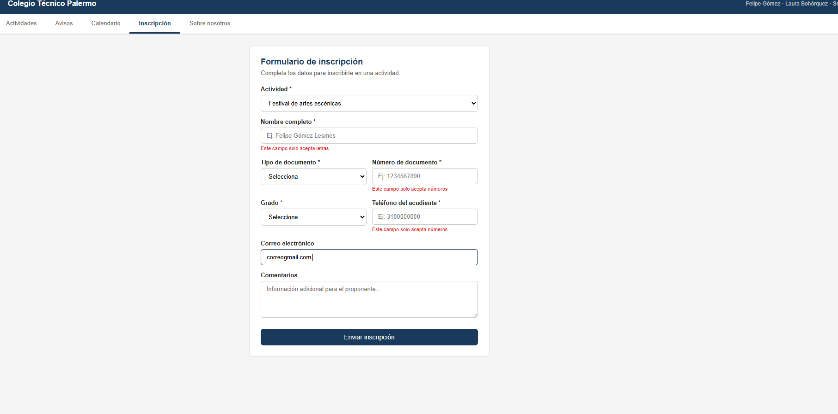
Código:
javascript
function tab(i, el) {
document.querySelectorAll('nav button').forEach((b,j) => b.classList.toggle('activo', i===j));
document.querySelectorAll('.panel').forEach((p,j) => p.classList.toggle('show', i===j));
}
function filtrar(cat, el) {
document.querySelectorAll('.filtro').forEach(f => f.classList.remove('on'));
el.classList.add('on');
document.querySelectorAll('.tarjeta').forEach(t => {
t.style.display = (cat === 'todas' || t.dataset.cat === cat) ? '' : 'none';
});
}
function irForm(act) {
document.querySelectorAll('nav button').forEach((b,j) => b.classList.toggle('activo', j===3));
document.querySelectorAll('.panel').forEach((p,j) => p.classList.toggle('show', j===3));
const s = document.getElementById('sel-act');
for (let o of s.options) if (o.text === act) { s.value = o.value; break; }
}

// Lógica de restricciones de entrada en tiempo real
document.addEventListener('DOMContentLoaded', () => {
const inputNombre = document.getElementById('input-nombre');
const inputDoc = document.getElementById('input-doc');
const inputTel = document.getElementById('input-tel');

// Restricción: Solo Letras y Espacios
inputNombre.addEventListener('input', (e) => {
const err = document.getElementById('err-nombre');
if (/[^a-zA-ZáéíóúÁÉÍÓÚñÑ\s]/.test(e.target.value)) {
err.textContent = 'Este campo solo acepta letras';
e.target.value = e.target.value.replace(/[^a-zA-ZáéíóúÁÉÍÓÚñÑ\s]/g, '');
} else {
err.textContent = '';
}
});

// Restricción: Solo Números (Documento)
inputDoc.addEventListener('input', (e) => {
const err = document.getElementById('err-doc');
if (/[^\d]/.test(e.target.value)) {
err.textContent = 'Este campo solo acepta números';
e.target.value = e.target.value.replace(/[^\d]/g, '');
} else {
err.textContent = '';
}
});

// Restricción: Solo Números (Teléfono)
inputTel.addEventListener('input', (e) => {
const err = document.getElementById('err-tel');
if (/[^\d]/.test(e.target.value)) {
err.textContent = 'Este campo solo acepta números';
e.target.value = e.target.value.replace(/[^\d]/g, '');
} else {
err.textContent = '';
}
});
});

// Envío del formulario y validación de campos vacíos
function enviar() {
const act = document.getElementById('sel-act').value;
const nombre = document.getElementById('input-nombre').value.trim();
const tipoDoc = document.getElementById('sel-tipo-doc').value;
const doc = document.getElementById('input-doc').value.trim();
const grado = document.getElementById('sel-grado').value;
const tel = document.getElementById('input-tel').value.trim();
const ok = document.getElementById('msg-ok');

// Validación de obligatoriedad
if (!act || !nombre || !tipoDoc || !doc || !grado || !tel) {
alert('Por favor, completa todos los campos obligatorios (*) marcados.');
return;
}

ok.style.display = 'block';
setTimeout(() => ok.style.display = 'none', 5000);
}
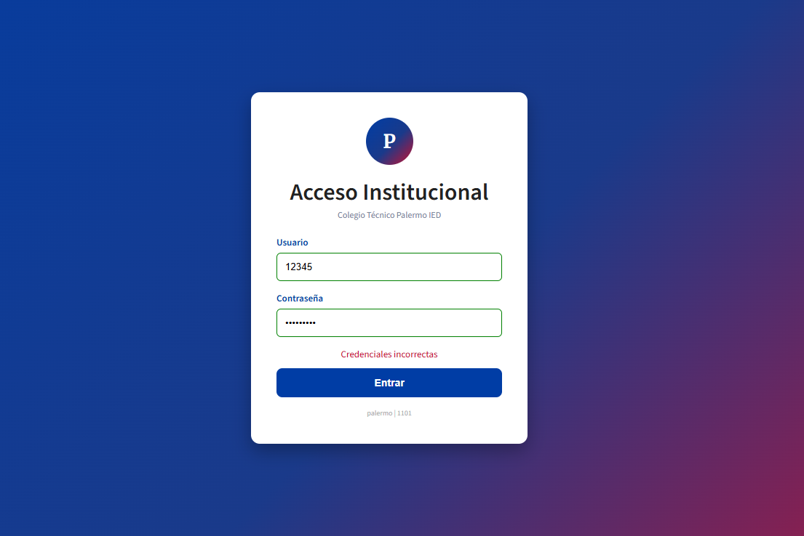
Código:
javascript
function showLogin() {
document.getElementById('itex-screen').style.display = 'none';
document.getElementById('login-screen').style.display = 'flex';
}

function validar() {
const u = document.getElementById('user').value;
const p = document.getElementById('pass').value;
if(u === 'palermo' && p === '1101') {
document.getElementById('login-screen').style.display = 'none';
document.getElementById('main-page').style.display = 'block';
} else {
document.getElementById('msg-error').style.display = 'block';
}
}

function openTab(tabId, btn) {
document.querySelectorAll('.section-content').forEach(s => s.classList.remove('active'));
document.querySelectorAll('.tab-btn').forEach(b => b.classList.remove('active'));
document.getElementById(tabId).classList.add('active');
btn.classList.add('active');
}

function filterAct(cat, btn) {
document.querySelectorAll('.btn-filter').forEach(b => b.classList.remove('active'));
btn.classList.add('active');
const cards = document.querySelectorAll('.act-card');
cards.forEach(card => {
card.style.display = (cat === 'todas' || card.dataset.cat === cat) ? 'block' : 'none';
});
}

function goInscribir(nombreAct) {
document.getElementById('act-seleccionada').value = nombreAct;
const btnInsc = document.querySelectorAll('.tab-btn')[2]; // Índice 2 es Inscripción
openTab('inscripcion', btnInsc);
}

function enviarForm(e) {
e.preventDefault();
document.getElementById('form-registro').style.display = 'none';
document.getElementById('success-msg').style.display = 'block';
}

